BÁO CÁO LAB 10 - REMOTE DNS CACHE POISONING
Họ tên: .Hoàng Thanh Trà
MSSV: 1150080120
Lớp: 11CNPM2
Ngày thực hành: 3/11/2026

1. Môi trường và địa chỉ IP
LAB 10 kế thừa DNSLAB của LAB 9 (DNS-SERVER, VICTIM, AUTH-DNS/web) và bổ sung ATTACKNET để tách attacker (Kali) sang một subnet riêng sau pfSense, bảo đảm attacker không sniff được lưu lượng resolver↔AUTH-DNS.
Thành phần | IP | Vai trò
pfSense DNSLAB | 10.9.0.1/24 (+VIP 172.16.6.1) | Gateway DNSLAB + định tuyến tới DMZ
pfSense ATTACKNET | 10.10.0.1/24 | Gateway subnet attacker
DNS-SERVER | 10.9.0.10 | BIND9 recursive/cache + resolver mô phỏng
VICTIM | 10.9.0.100 | DNS client (DNS=10.9.0.10)
AUTH-DNS / relay | 172.16.6.20 | Authoritative hợp lệ + race harness (UDP 5300)
Web hợp lệ (DMZ) | 172.16.6.10 | Trang web hợp lệ (baseline)
Kali (attacker) | 10.10.0.200 | Evil DNS + fake web + remote TXID guessing
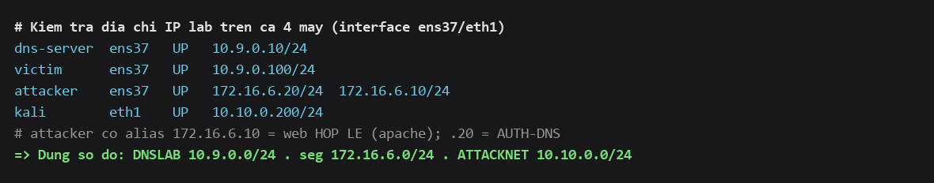

2. Baseline (trước tấn công)
Từ VICTIM truy vấn www.example.lab10.test phải trả về 172.16.6.10 và mở được trang web hợp lệ. Resolver (BIND9 baseline) forward zone example.lab10.test tới AUTH-DNS 172.16.6.20.
Lệnh: dig www.example.lab10.test → 172.16.6.10 ; curl http://www.example.lab10.test → trang 'LAB10 LEGIT'.
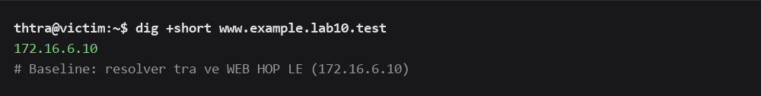

3. Chứng minh attacker KHÔNG sniff được DNSLAB
Chạy tcpdump trên Kali (eth1 ATTACKNET) trong khi VICTIM truy vấn. Kali KHÔNG thấy gói 10.9.0.10 ↔ 172.16.6.20 — khác hẳn LAB 9. Đây là điểm cốt lõi của mô hình remote: attacker không có Transaction ID để sao chép, buộc phải đoán.
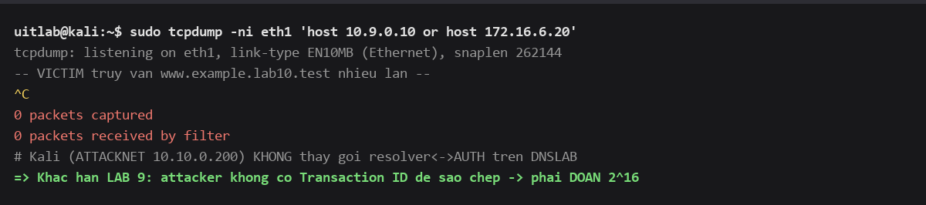

4. Remote poisoning — log PENDING / HIT / CACHE
Pha tấn công: DNS-SERVER dừng BIND, chạy resolver mô phỏng (source port cố định 33333). Attacker tạo tên ngẫu nhiên dưới example.lab10.test, gửi query tới resolver; vì tên chưa cache, resolver hỏi AUTH-DNS từ cổng 33333 với TXID 16-bit ngẫu nhiên. Attacker gửi 16 batch (mỗi batch 4096 giá trị TXID) tới race relay 172.16.6.20:5300. Relay chỉ phát một forged response khi batch chứa TXID đúng.
- AUTH-DNS log: [PENDING] <tên ngẫu nhiên> ... rồi [HIT] batch chứa TXID; forged delegation → ns.evil... 10.10.0.200.
- Resolver log: [CACHE] delegation poisoned: example.lab10.test NS ns.evil... → 10.10.0.200.
- Kali verify: www.example.lab10.test A = 10.10.0.200 → SUCCESS.
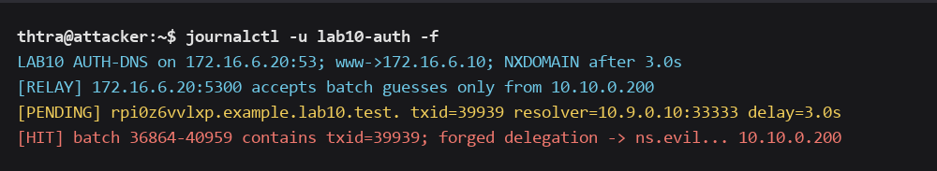

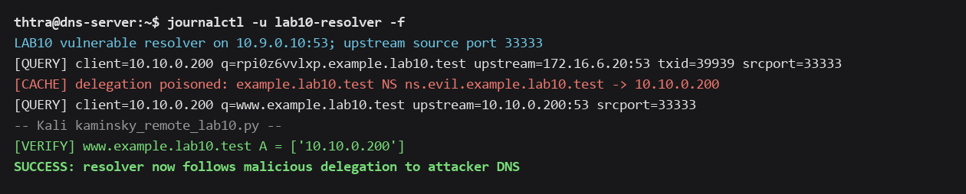

5. Packet capture
Bắt gói trên DNS-SERVER hoặc AUTH-DNS (không bắt trên Kali). Quan sát các trường:
Trường | Giá trị quan sát
Upstream query | 10.9.0.10:33333 → 172.16.6.20:53
Transaction ID | Một giá trị 16-bit (Kali không sniff được)
Forged response | 172.16.6.20:53 → 10.9.0.10:33333, authority NS = ns.evil.example.lab10.test
Malicious delegation | Glue A = 10.10.0.200
Post-poison query | 10.9.0.10 → 10.10.0.200:53
Victim result | www.example.lab10.test → 10.10.0.200
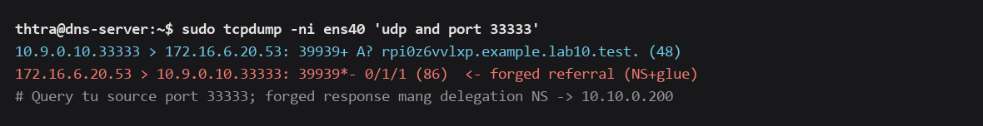

6. Kết quả trên VICTIM sau poison
Sau khi cache bị poison, VICTIM truy vấn www.example.lab10.test nhận 10.10.0.200 và mở ra trang 'LAB10 Fake Site' trên máy attacker — chứng minh người dùng bị chuyển hướng.
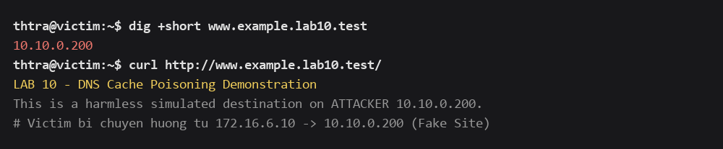

7. Khôi phục BIND9 + Hardening
- Dừng resolver mô phỏng, khởi động lại BIND9 hiện đại (baseline).
- Recursion ACL: chỉ 10.9.0.0/24 — Kali ATTACKNET không còn dùng được resolver như open resolver.
- Source-port randomization: BIND9 dùng cổng nguồn ngẫu nhiên, không còn 33333 cố định (kiểm chứng bằng tcpdump + dig nhiều lần).
- DNSSEC validation auto; validate-except chỉ cho namespace .test nội bộ (production phải giữ chain of trust).
- Sau lab: disable rule UDP/5300, tắt interface ATTACKNET hoặc revert snapshot.
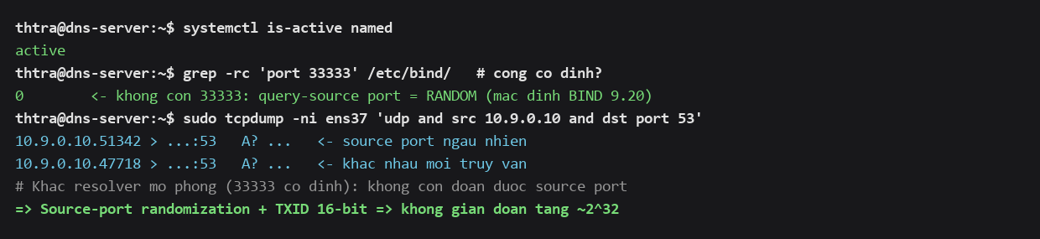

8. Bảng so sánh baseline / attack / restore
Kiểm thử | Baseline | Sau poison | Khôi phục
www.example.lab10.test | 172.16.6.10 | 10.10.0.200 | 172.16.6.10
Upstream của resolver | 172.16.6.20 | 10.10.0.200 (evil NS) | 172.16.6.20
Website hiển thị | LAB10 LEGIT | LAB10 Fake Site | LAB10 LEGIT
Source port resolver | ngẫu nhiên | 33333 (cố định, vuln) | ngẫu nhiên lại
Kali sniff DNSLAB | Không | Không (đoán TXID) | Không
Recursion cho ATTACKNET | Không | — | Không

9. Trả lời 12 câu hỏi phân tích
1. Vì sao LAB 10 buộc Kali rời DNSLAB và đặt Promiscuous Mode = Deny?
Để attacker không thể sniff (bắt) các gói truy vấn resolver gửi tới AUTH-DNS, tức không đọc được Transaction ID và UDP source port của resolver. Điều này tái lập đúng điều kiện tấn công từ xa (remote), buộc attacker phải đoán thay vì quan sát — khác hẳn LAB 9 (local) nơi Kali cùng L2 và bật promiscuous nên thấy mọi gói.
2. Trong remote poisoning, attacker thiếu thông tin nào so với LAB trước?
Thiếu Transaction ID 16-bit và UDP source port của gói resolver→AUTH-DNS (không bắt được gói trên đường 10.9.0.10 ↔ 172.16.6.20). Ở LAB 9 attacker sniff được nên giả mạo gần như chắc chắn; ở LAB 10 phải đoán trong không gian 2^16 (và cộng thêm source port nếu không bị vô hiệu hoá).
3. Nếu chỉ có Transaction ID 16-bit, xác suất một batch K giá trị chứa TXID đúng là bao nhiêu?
P = K / 65536. Trong LAB 10 mỗi batch K = 4096 ⇒ P = 4096/65536 = 1/16 ≈ 6,25%. Gửi đủ 16 batch (16 × 4096 = 65536) sẽ phủ toàn bộ không gian TXID, nên race harness chắc chắn chứa giá trị đúng mà không cần flood 65.536 gói.
4. Source-port randomization làm tăng không gian đoán như thế nào?
Ngoài TXID 16-bit, attacker còn phải đoán đúng cổng nguồn UDP mà resolver dùng. Nếu cổng nguồn ngẫu nhiên trên dải ~N (thực tế hàng chục nghìn cổng), không gian đoán ≈ 2^16 (TXID) × N, có thể lên tới ~2^32. Đây là lý do BIND 9.18 mặc định randomize source port và vì sao LAB 10 phải dùng resolver mô phỏng cố định cổng 33333 mới tái hiện được tấn công cổ điển.
5. Vì sao dùng tên ngẫu nhiên ở mỗi vòng giúp vượt qua cache effect?
Tên con ngẫu nhiên (vd r3x9...​.example.lab10.test) chưa từng có trong cache, nên resolver buộc phải gửi truy vấn ra AUTH-DNS mỗi lần — tạo một cửa sổ đua (race window) mới. Nếu dùng tên đã cache, resolver trả lời ngay từ cache và attacker không có cơ hội chèn gói giả.
6. Bản ghi NS và glue A có vai trò gì trong việc đổi hướng resolver?
Gói giả trả về một delegation: bản ghi NS trỏ zone example.lab10.test về ns.evil.example.lab10.test, kèm glue A gán IP 10.10.0.200 cho tên NS đó. Khi resolver chấp nhận và cache delegation này, mọi truy vấn tiếp theo của zone sẽ được gửi tới DNS của attacker (10.10.0.200) — đó là cache poisoning ở mức delegation.
7. Vì sao Additional record ngoài bailiwick có thể bị resolver từ chối?
Resolver hiện đại chỉ chấp nhận glue/Additional nằm trong phạm vi (bailiwick) của zone đang được uỷ quyền; glue ngoài phạm vi bị loại bỏ để chống cache poisoning. Trong LAB 10, NS độc hại được đặt NGAY trong example.lab10.test nên glue 10.10.0.200 nằm trong bailiwick của zone mô phỏng mới được chấp nhận — không nên suy rộng rằng mọi resolver thật sẽ chấp nhận cấu trúc này.
8. Tại sao LAB 10 dùng .test thay cho website thật?
RFC 2606 và RFC 6761 dành .test cho mục đích thử nghiệm: không được uỷ quyền trên public root, không routable ra Internet. Dùng .test đảm bảo toàn bộ tấn công chỉ xảy ra trong mạng lab cô lập, không đụng tới website/tên miền thật.
9. Phân biệt tác dụng của DNSSEC validation, recursion ACL và firewall segmentation.
DNSSEC validation: xác thực tính toàn vẹn và nguồn gốc của bản ghi bằng chữ ký số (chain of trust) — chống dữ liệu DNS bị giả mạo. Recursion ACL: giới hạn ai được phép dùng resolver đệ quy (chỉ 10.9.0.0/24) — chống lạm dụng và biến thành open resolver. Firewall segmentation: tách mạng bằng pfSense, chặn attacker tiếp cận/sniff resolver — phòng thủ ở lớp mạng. Ba lớp bổ sung nhau: DNSSEC chống giả dữ liệu, ACL chống lạm dụng dịch vụ, segmentation chống tiếp cận.
10. Vì sao race relay không làm cho LAB 10 trở thành mô hình tấn công Internet thực tế?
Race relay bị hard-code trong phạm vi lab (IP/domain cố định), chỉ nhận KHOẢNG TXID từ 10.10.0.200 thay vì phát 65.536 gói flood, và cố ý delay để tạo cửa sổ đua. Nó mô phỏng không gian đoán một cách an toàn chứ không tấn công hệ thống thật, không vượt DNSSEC/rate-limiting/anti-spoofing thật, và không nhắm tên miền public.
11. Khi khôi phục BIND, vì sao Kali không nên còn quyền recursion?
Baseline BIND9 chỉ cho 10.9.0.0/24 recursion (allow-recursion). Vì Kali nằm ở ATTACKNET 10.10.0.0/24 nên không thể dùng resolver như một open resolver — giảm bề mặt tấn công và tránh bị lợi dụng cho DNS amplification. Đây là biện pháp phòng thủ thực tế quan trọng.
12. Nêu tối thiểu bốn biện pháp hardening resolver production.
(1) Source-port randomization kết hợp Transaction ID ngẫu nhiên; (2) Bật DNSSEC validation (giữ chain of trust, không validate-except cho zone Internet); (3) Giới hạn recursion bằng ACL, không để open resolver; (4) Phân đoạn mạng bằng firewall và chặn địa chỉ nguồn giả (anti-spoofing). Bổ sung: DNS Cookies (RFC 7873), 0x20 encoding, response-rate-limiting, cập nhật BIND thường xuyên.

Tài liệu tham khảo
- SEED Labs — Remote DNS Cache Poisoning Attack Lab.
- ISC BIND 9.18 Administrator Reference Manual — query source ports, DNSSEC, validate-except.
- Netgate pfSense Documentation — Interface Configuration / Firewall Rules / Virtual IPs.
- RFC 2606 & RFC 6761 — Reserved / Special-Use Domain Names (.test).
- RFC 7873 — DNS Cookies.

